平成２３年１２月１２日

一般社団法人 情報サービス産業協会
東北地区会 会 員 各 位

一般社団法人 情報サービス産業協会
東北地区会 代表幹事 石 塚 卓 美

平成２４年「新春講演会」・「賀詞交歓会」のご案内

謹啓 時下ますますご清栄のこととお慶び申し上げます。
日頃は、東北地区会の活動にご協力を賜り、厚く御礼申し上げます。
さて、新しい年の始めにあたり、恒例となっております「新春講演会」ならびに「賀詞交歓会」（東北地域情報サービス産業懇談会共催、東北６県情報産業協会後援）を、別紙内容のとおり開催することといたしました。
つきましては、ご多忙のところと存じますが、是非ご参加を賜りたく、ご案内申し上げます。
なお、本講演会、賀詞交歓会は、東北地域情報サービス産業懇談会会員企業の皆様、東北６県の各県情報産業協会の会員企業の皆様にもご案内申し上げております。

敬具

お問合先：
一般社団法人情報サービス産業協会東北地区会 事務局 渡辺勉・鈴木覚
（ 東北インフォメーション・システムズ㈱ 経営企画室内 ）
〒980-0021
仙台市青葉区中央二丁目９－１０ セントレ東北
TEL ０２２－７９９－５５６０ FAX ０２２－７９９－５５６１
E-Mail 渡辺 37009@toinx.co.jp
鈴木 39829@toinx.co.jp

平成２４年 新春講演会・賀詞交歓会

［ 日 時 ］ 平成２４年１月２６日（木） １５：２０～１８：４０

［ 会 場 ］ 江陽グランドホテル
仙台市青葉区本町二丁目3－1 （℡ ０２２－２６７－５１１１）

［ 主 催 ］ 一般社団法人情報サービス産業協会
東北地域情報サービス産業懇談会

[ 次 第 ]
１．第一部 新 春 講 演 会 ３階 孔雀の間 １５：２０ ～ １７：００

(1). 開会挨拶 (15:20 ～ 15:30)
一般社団法人情報サービス産業協会 東北地区会 代表幹事
東北地域情報サービス産業懇談会 会長 石塚 卓美
(2). 講演 (15:30 ～ 17:00)
〈演題〉 「日本経済の展望と今後の企業経営」
〈講師〉 中 村 智 彦 氏 （神戸国際大学経済学部教授）

２．第二部 賀 詞 交 歓 会 ３階 鴛鴦の間 １7：1０ ～ １８：4０

[ 申込み ] 添付申込書により、平成２４年１月１３日（金）までにＦＡＸにてお申込み下さい。

［ 参加費 ］ 講演会： 無料
賀詞交歓会： ８，０００円
誠に勝手ながら、平成２４年１月２０日（金）までに以下口座へお振込をお願いいたします。
    - 振込手数料は、貴社のご負担でお願いいたします。
    - 領収証は、金融機関が発行する振込金受取書をもって代えさせていただきます。
    - お振込後の返金は致しかねますので、ご了承の程お願いいたします。
振込先 ： 七十七銀行本店（普）７０５７６８７
口座名義： 社団法人情報ｻｰﾋﾞｽ産業協会東北支部
事務局長 大友則夫

以上
FAX ０２２－７９９－５５６１
ＪＩＳＡ東北地区会 事務局 渡辺勉，鈴木覚 行
（東北ｲﾝﾌｫﾒｰｼｮﾝ･ｼｽﾃﾑｽﾞ㈱ 経営企画室内 ℡ 022-799-5560）

平成２４年新春講演会・賀詞交歓会申込書
申込締切日 ： 平成２４年１月１３日（金）

平成 年 月 日
会員名
住所 | 〒 Tel － －
申込  連絡者 | 所属部署 |  | 役職名
申込  連絡者 | 氏名 |  | Ｅメールアドレス

＜ 参加者 ＞
所属部署 | 役職名 | 氏 名 | 新春  講演会  * | 賀詞  交歓会  * | 名簿  記載  **

＊ ご参加の場合に、○印をご記入下さい
＊＊ 参加者名簿へ記載不可の場合に、×印をご記入下さい

【注記】 １．ご提供いただいた上記情報は、当懇談会の運営管理の目的のみに使用させていただきます。
２．当日はご参加者向けに「参加者名簿」を配布する予定でおりますが、当名簿への記載を
辞退される場合は、上記の「＊＊」欄に「×」印をご記入願います。

平成２４年 新春講演会

主 催： 一般社団法人 情報サービス産業協会
東北地域情報サービス産業懇談会
後 援： 社団法人青森県情報サービス産業協会
岩手県情報サービス産業協会
社団法人 秋田県情報産業協会
一般社団法人 宮城県情報サービス産業協会
社団法人 山形県情報産業協会
一般社団法人 福島県情報産業協会

―――――――――――――――――――――――――――――――――――――――――
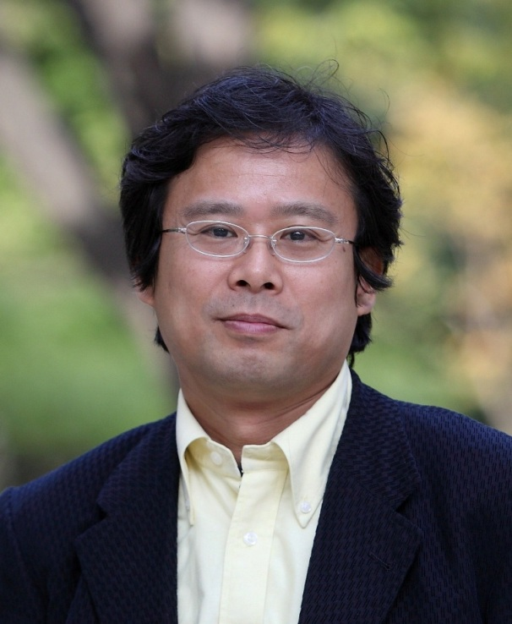

［ 演 題 ］ 「日本経済の展望と今後の企業経営」

［ 講 師］ 中 村 智 彦 氏 （神戸国際大学経済学部教授）

＜略 歴＞
１９６４年、東京都生まれ。
１９９６年、名古屋大学大学院国際開発研究科博士課程修了。
大阪府立産業開発研究所などを経て現職。
日本福祉大学経済学部非常勤講師、関西大学商学部非常勤講師。

専門は中小企業論と地域経済論で、現地での調査・研究を重視し、中小
企業間のネットワーク構築や地域経済振興のプロジェクトにも数多く参
画する。
現在、日本テレビ「世界一受けたい授業」工場見学担当講師、テレビ大
阪「ニュースＢＩＺ」木曜レギュラーコメンテーターなどのほか、『石
川県中央会々報』（石川県中小企業団体中央会）、『ニュートップＬ．
』（日本実業出版社）、『もの国メールマガジン』（ものづくり共和国
）などに連載記事を執筆している。

現在、愛知県アイチブランド推進委員会委員、国土交通省近畿地方整備
局事業評価委員会委員、経済産業省中部経済産業局農商工等連携事業評
価委員会委員、高槻市産業振興審議会委員、兵庫県自治研修所講師など
を務める。

